Міністерство освіти і науки, молоді та спорту України
Львівський національний університет імені Івана Франка
Факультет електроніки

Звіт
Про виконання лабораторної №4
з курсу «Чисельні методи» на тему
«Знаходження алгебраїчних многочленів найкращого квадратичного наближення за методом найменших квадратів»

Виконала :
Студентка групи ФЕІ-31
Литвин В.В.
Перевірив :
доц. Шувар Р. Я

Львів2012
Мета:Вивчити метод найменших квадратів знаходження алгебраїчних многочленів найкращого квадратичного наближення.

Основні відомості:
Нехай нам задана деяка сітка 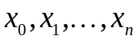 в вузлах якої відомі значення деякої функції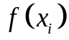. Розглянемо методику побудови квадратичного наближення алгебраїчним многочленом за методом найменших квадратів. Шукатимемо апроксимуючий многочлен у вигляді
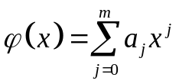.
Степінь многочлена 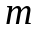 вибираємо меншим від загального числа вузлів сітки . Коефіцієнти 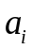_{i} знаходимо з умови мінімуму суми квадратів відхилень апроксимуючого многочлена у вузлах:
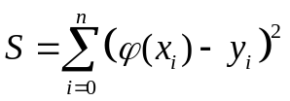
Якщо відома точність отримання значень функції у вузлах 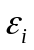, то використовуючи поняття ваги
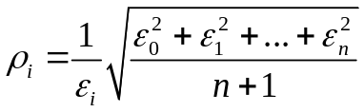
можна отримати уточнену формулу:
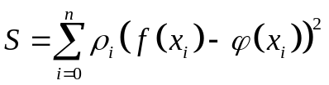
В цьому випадку апроксимуюча функція буде ближче проходити до вузлів, в яких значення функції отримано точніше.
Для знаходження коефіцієнтів ,, обчислимо частинні похідні і прирівняємо їх до нуля:
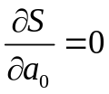 ... 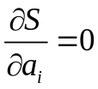 ... 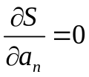
Отримаємо систему лінійних алгебраїчних рівнянь рівнянь:
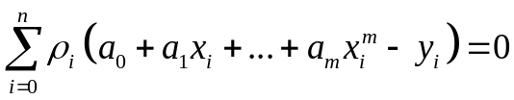
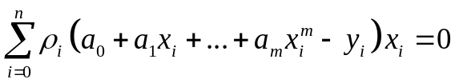
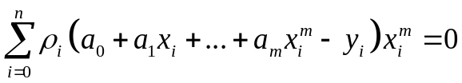
Запишемо систему в компактнішій формі
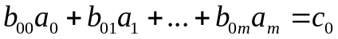
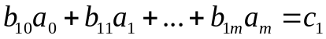
...
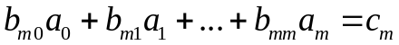
Ми ввели скорочені позначення
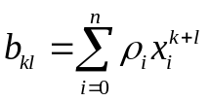
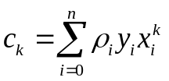

В загальному виникає проблема оптимального вибору степеня многочлена 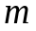. Як правило використовують наступну процедуру. Нехай величина визначає точність нашогої апроксимації. Тоді для деякого значення обчислюють дисперсію
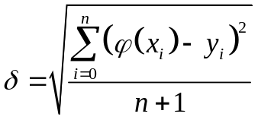
Якщо 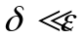, то збільшують , якщо ж 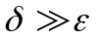, то, навпаки, зменшують . Якщо 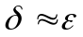, то значення є оптимальним. Якщо вийде, що 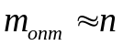, то необхідно використовувати інші методи для побудови апроксимаційного многочлена.
Для знаходження коефіцієнтів апроксимуючого алгебраїчного многочлена виникає задача розв’язку системи лінійних алгебраїчних рівнянь. Чисельні методи, які використовуються для розв’язку системи лінійних алгебраїчних рівнянь можна розділити на прямі і ітераційні методи. Серед прямих методів найбільш широко використовується метод Гауса і його модифікації. Розглянемо метод Гауса з вибором головного елемента. Суть методу полягає в приведенні системи рівнянь до системи рівнянь з трикутною матрицею, з якої потім послідовно знаходять значення всіх невідомих. Таким чином метод Гауса складається з двох етапів: прямого ходу і зворотнього ходу.Для знаходження розв’язку необхідно виконати 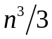 операцій. Розглянемо його особливості на прикладі системи лінійних алгебраїчних рівнянь з невідомими:

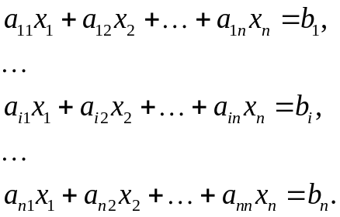

яка може бути представлена у матричній формі 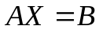

Найпростіше програмно реалізувати вибір головного елемента в стовпчику. Вибір найбільшого по модулю головного елементу дає змогу мінімізувати похибку округлень. Розглянемо перший стовпчик. Нехай 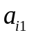 – найбільший за модулем його елемент. Виконаємо перестановку 1 і рядків місцями.

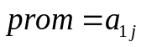,

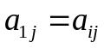, 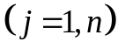

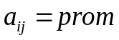

Далі з допомогою елемента 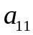 виключають решту елементів першого стовпчика.

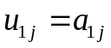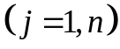

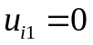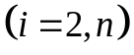

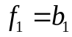

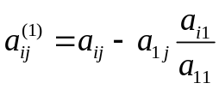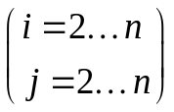

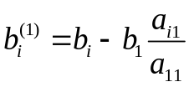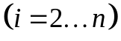

де 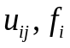 - елементи перетвореної до трикутного вигляду матриці. 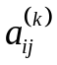 - елементи вихідної матриці після - перетворення.

Розглянемо далі другий стовпчик. Відкидаємо перший елемент 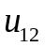 і серед усіх 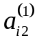 вибираємо найбільший за модулем. Перестановкою рядків розміщаємо його в другому рядку. З його допомогою виключаємо всі інші елементи другого стовпчика.

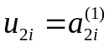

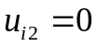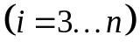

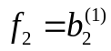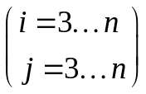

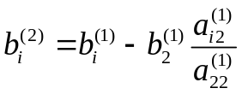

Розглянемо k-й крок. В k-му стовпчику серед усіх елементів 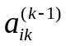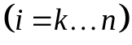 вибираємо найбільший за модулем. Перестановкою рядків переміщаємо його в -й рядок.

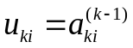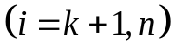

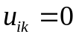

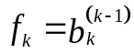

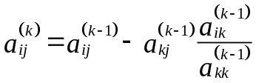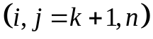

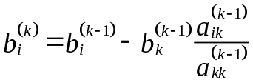

В результаті ми отримаємо систему рівнянь

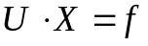,

де матриця U має трикутний вигляд. Описана процедура називається прямим ходом методу Гауса. На зворотному ході методу Гауса можна знайти значення невідомих :

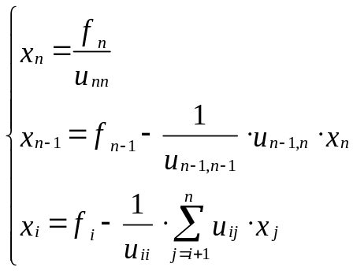

Вхідні дані

Вхідними даними є результати табулювання функції

y = sin(x)

на проміжку [0, 3] при різних значеннях степеня многочленаm = 1,…,10. В подальшому ці дані використовуються для знаходження многочленів найкращого квадратичного наближення.

Текст програми.
program lab4;
const m = 4; n = 30; a = 0; b = 3;
type mat = array[1..50,1..50] of real;
vec = array[1..50] of real;
var t:text;
h,y,ymnk,sum,eps:real;
i,j:integer;
xv,bf,agr:vec;
af:mat;
fout: Text;

procedure gaus(a:mat;b:vec;nn:integer;var x:vec);
var i,j,k:integer;
r:real;
begin
for i:=1 to nn-1 do
begin
k:=i;
r:=abs(a[i,i]);
for j:=i+1 to nn do
if abs(a[i,i])>=r then
begin
r:=abs(a[i,i]);
k:=j;
end;
if k<>i then begin
r:=b[k];
b[k]:=b[i];
b[i]:=r;
for j:=i to nn do begin
r:=a[k,j];
a[k,j]:=a[i,j];
a[i,j]:=r;
end;
end;
r:=a[i,i];
b[i]:=b[i]/r;
for j:=i to nn do
a[i,j]:=a[i,j]/r;
for k:=i+1 to nn do begin
r:=a[k,i];
b[k]:=b[k]-r*b[i];
a[k,i]:=0;
for j:=i+1 to nn do
a[k,j]:=a[k,j]-r*a[i,j];
end;
end;
x[nn]:=b[nn]/a[nn,nn];
for i:=nn-1 downto 1 do begin
r:=b[i];
for j:=i+1 to n do
r:=r-a[i,j]*x[j];
x[i]:=r;
end;
end;

function f(x:real):real;
begin
f := sin(x);
end;

function s(a:real;st:integer):real;
var sum:real;
i:integer;
begin
if st = 0 then
s := 1
else
begin
sum := a;
for i := 2 to st do
a := a * sum;
s := a;
end;
end;

procedure formuv_a(var forma:mat);
var i,k,l:integer;
sum:real;
begin
for k:=1 to m do
for l:=1 to m do
begin
sum:=0;
for i:=0 to n do
sum:=sum + s(xv[i],k+l);
forma[k,l]:=sum;
end;
end;

procedure formuv_b(var formb:vec);
var i,k:integer;
sum:real;
begin
for k:=1 to m do begin
sum:=0;
for i:=0 to n do
sum := sum + s(xv[i], k) * f(xv[i]);
formb[k] := sum;
end;
end;

function approx(xvh:real;vh:vec):real;
var sum:real;
j:integer;
begin
sum := 0;
for j := 0 to m do
sum := sum + s(xvh,j)*vh[j];
approx := sum;
end;

BEGIN
assign(t,'input.txt');
rewrite(t);

assign(fout,'data.txt');
rewrite (fout);

h := (b - a) / n;
for i := 0 to n do
begin
xv[i] := a + i * h;
writeln(t,xv[i]:3:3);
end;

formuv_a(af);
formuv_b(bf);

gaus(af,bf,m,agr);

for i:=1 to n do
sum:=sum+sqr(approx(xv[i],agr)-f(xv[i]));
sum:=sqrt(sum/(n+1));
writeln(fout, 'zna4en dyspresii: ', sum);
writeln(fout, '===============');

y:=a;
while y<=b do
begin
writeln(fout,y, ' ', f(y), ' ', approx(y,agr), ' ' , abs(f(y)- approx(y,agr)) );
y := y + h;
end;

close(t);
close(fout);

END.

Хід роботи

1. Протабулюємо значення заданої функції на заданому проміжку.
2. З використанням написаної програми знайдемо апроксимуючий многочлен і дисперсію для m = 1…10. Кожного разу виберемо оптимальне значення m виходячи з умови дисперсії.
3. На основі отриманих даних побудуємо графік заданої табличної функції, апроксимаційного многочлена та графік похибки при різних значення m.

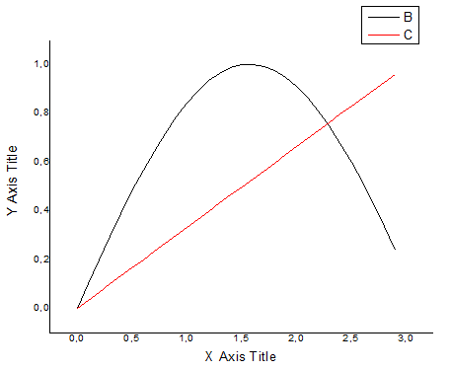
Рис. 1. Графік заданої табличної функції та апроксимаційного многочлена при m = 1

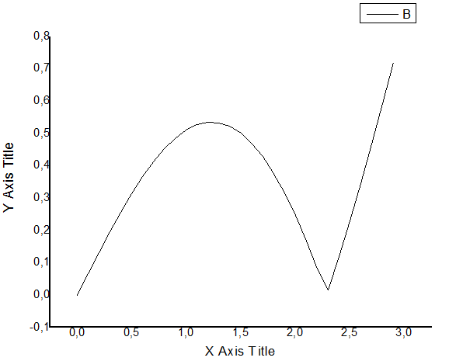
Рис. 2. Графік похибки при m = 1

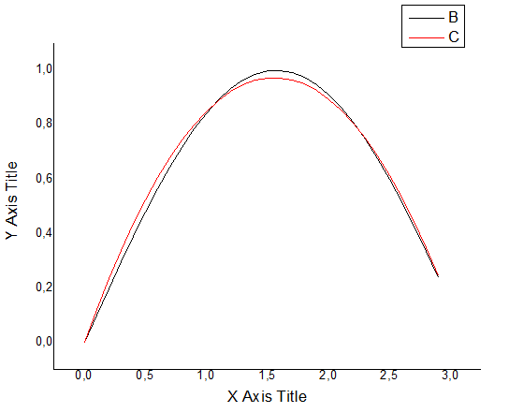
Рис. 3. Графік заданої табличної функції та апроксимаційного многочлена при m = 2

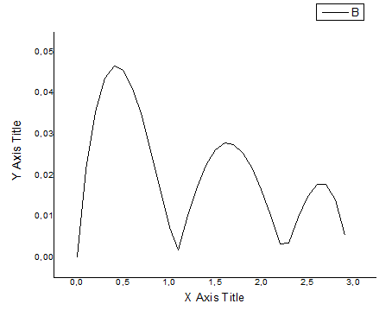
Рис. 4. Графік похибки при m = 2

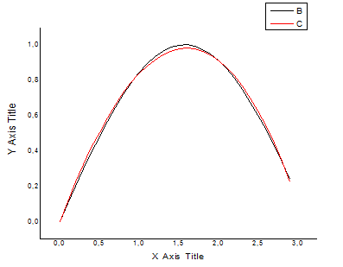
Рис.5. Графік заданої табличної функції та апроксимаційного многочлена при m = 3

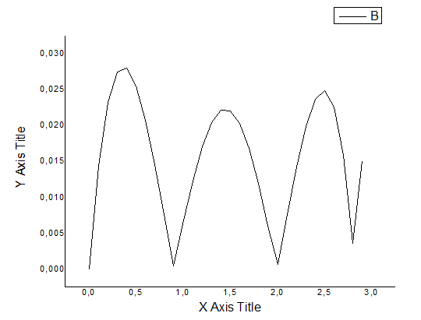
Рис. 6. Графік похибки при m = 3

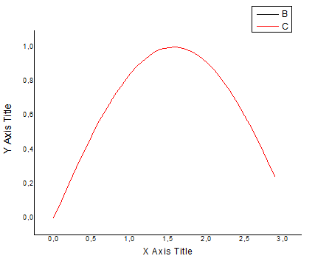
Рис. 7. Графік заданої табличної функції та апроксимаційного многочлена при m = 4

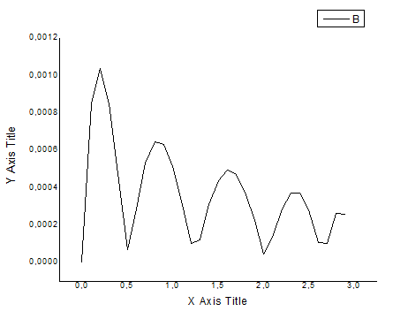
Рис. 8. Графік похибки при m = 4

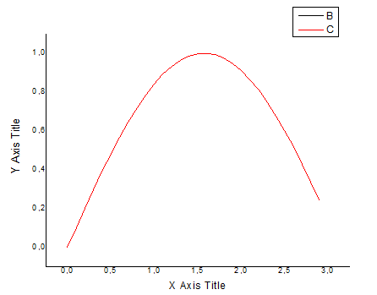
Рис. 9. Графік заданої табличної функції та апроксимаційного многочлена при m = 5

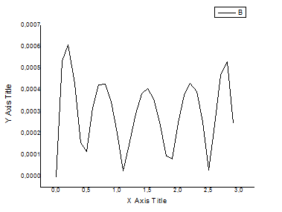
Рис. 10. Графік похибки при m = 5
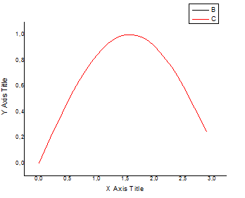
Рис. 11. Графік заданої табличної функції та апроксимаційного многочлена при m = 6

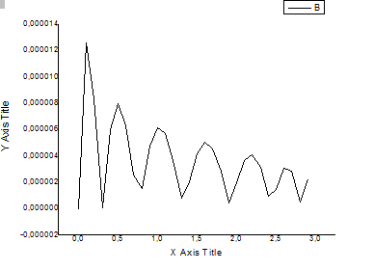
Рис.12. Графік похибки при m = 6

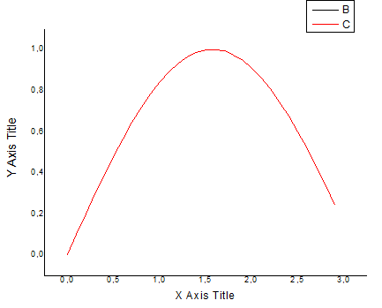
Рис. 13. Графік заданої табличної функції та апроксимаційного многочлена при m = 7

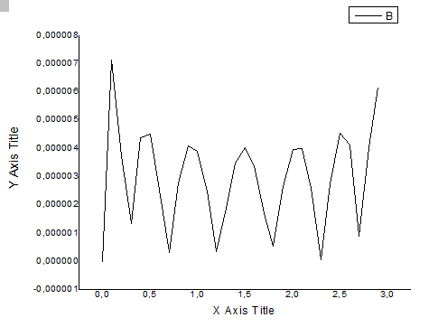
Рис. 14. Графік похибки при m = 7

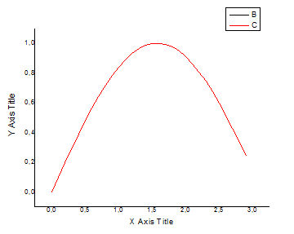
Рис. 15. Графік заданої табличної функції та апроксимаційного многочлена при m = 8
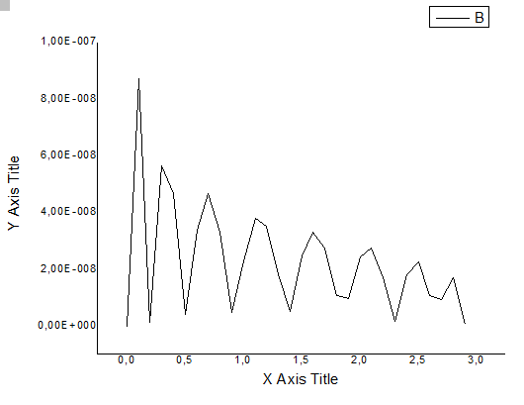
Рис. 16. Графік похибки при m = 8

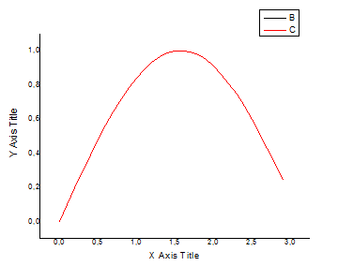
Рис. 17. Графік заданої табличної функції та апроксимаційного многочлена при m = 9

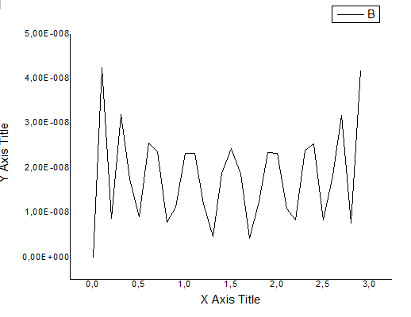
Рис. 18. Графік похибки при m = 9

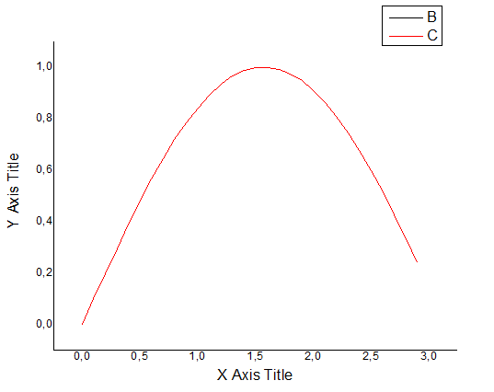
Рис. 19. Графік заданої табличної функції та апроксимаційного многочлена при m = 10
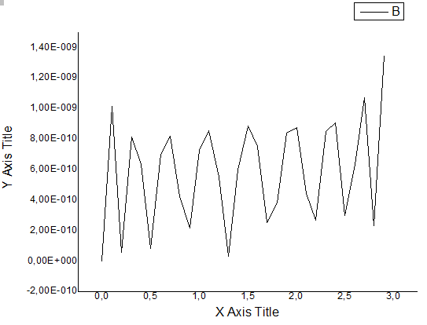
Рис. 20. Графік похибки при m = 10
Висновок.
На даній лабораторній роботі я вивчила метод найменших квадратів для знаходження алгебраїчних многочленів найкращого квадратичного наближення. Можна сказати, що вибір оптимального значення степеня многочлена залежить від значення дисперсії , в нашому випадку оптимальне значення степеня полінома рівне m = 10.

